2026年（令和8年）3月号
11200日

３
2026
ハラスメント・メンタルヘルスの情報発信
いきいき職場通信

発行：フローリッシュ社労士事務所

次のマンガを読んで、問題について考えましょう
ハラスメント

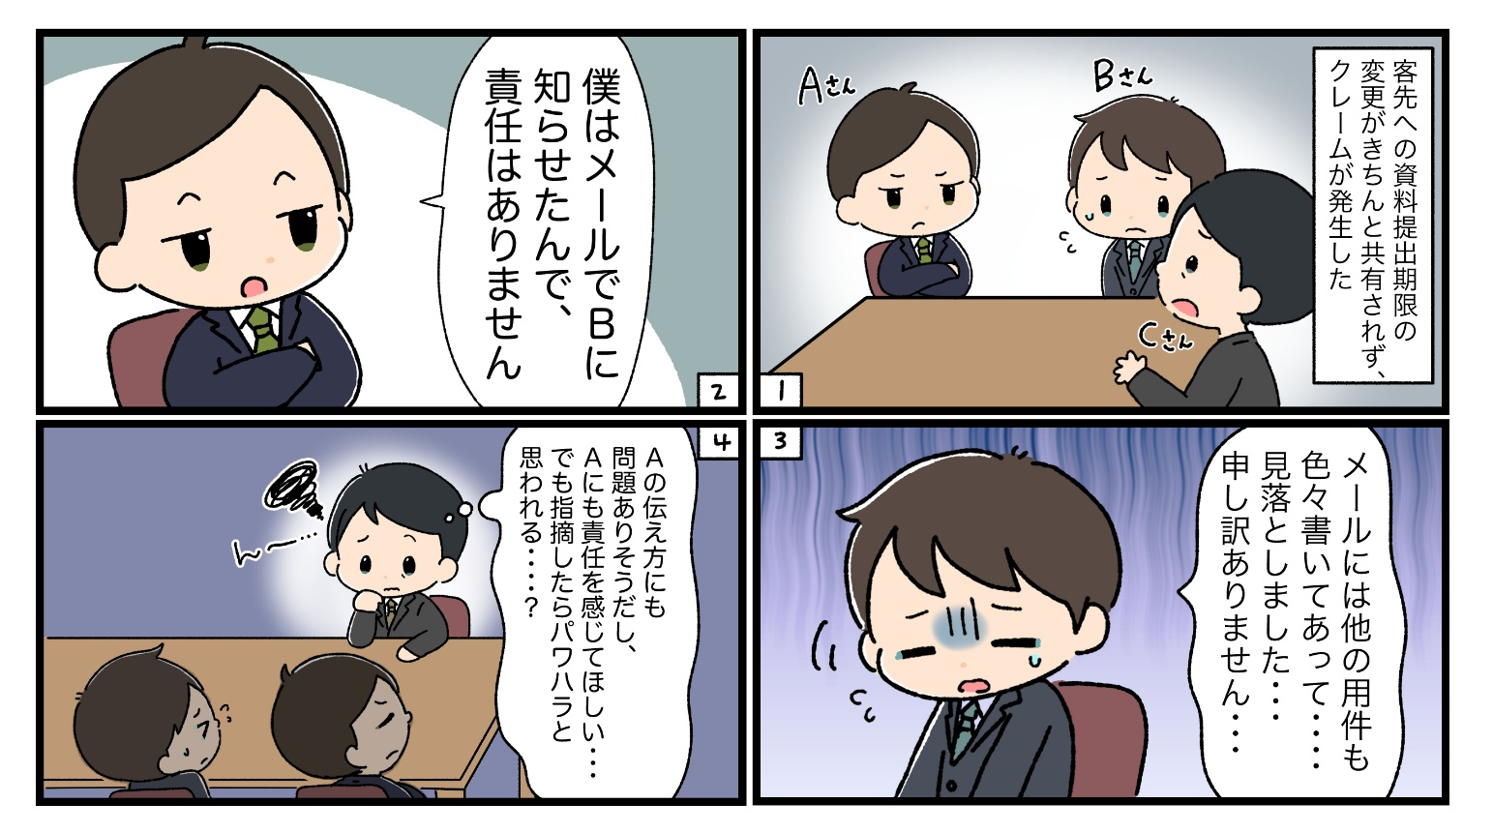
＜背景＞
客先から資料の提出期限を早めてほしいという依頼を受けたAさん。担当者であるBさんにメールで連絡しましたが、他の用件の最後に書いたため、Bさんは見落としてしまいました。Aさんは「自分は伝えたから責任はない」と主張していますが、二人の上司であるCさんは「Aさんの伝え方にも問題があったのでは？ でも指摘すると“ハラスメント”と言われないだろうか」と悩んでいます。

＜これってパワハラ？＞
【Q１】
CさんがAさんに「伝え方に問題があったのでは」と伝えることはハラスメントになるでしょうか？
A. Aさんが苦痛に思えばハラスメントになる
B. 言い方次第で適切なフィードバックになる
C. Aさんの態度に問題があるので、どのような言い方をしてもハラスメントにはならない
【Q２】
今回のケースで、組織として最も重要なのはどれでしょうか？
A. 誰の責任かを明確にすること
B. 再発防止の仕組みを整えること
C. Bさんの注意力を高めること

裏面に答えがあります。
【Q１】答え：B 言い方次第で適切なフィードバックになる
「指摘＝ハラスメント」ではありません。
×「あなたのせいでクレームになった」「自分の責任を認めないなんて、卑怯な奴だ」
〇「メールだけでなく口頭確認もあると安心だったかもしれませんね」
人格否定ではなく、行動への改善提案になっているかがポイントです。ハラスメントを恐れて何も言え
なくなることは、別のリスクを生みます。
【Q２】答え：B 再発防止の仕組みを整えること
ハラスメントが起きやすい職場は、「人」に原因を求めがちです。健全な職場は、「仕組み」に目を向け
ます。
例：
- 重要連絡は件名に【期限変更】と明示
- メール＋口頭確認
- 期限変更は共有フォルダに記録
個人攻撃ではなく、業務改善の視点を持つことが重要です。
【今回のポイント】
- 問題点を伝える指導と人格否定を行うハラスメントは別物
- 問題を指摘しないこともリスク
- 「誰が悪いか」より「どう防ぐか」
ハラスメント防止は、沈黙の文化を作ることではありません。「どう伝えるか」「どう仕組み化するか」
が鍵になります。

別れと変化のストレスに気づく ― 3月は“喪失の月”
メンタルヘルス

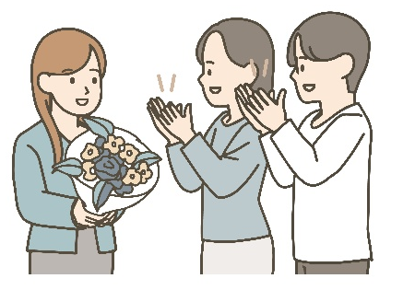
3月は、退職や異動、担当替えなど、職場の「別れ」が増える時期です。環境の変化は、自分が思っている以上にエネルギーを使います。そこでおすすめなのが、“書いてみる”セルフワークです。紙に次の3つを書き出してみてください。
① 失うものは何か
（例：相談できる同僚、慣れた業務、安心感）
② 不安に感じていることは何か
（例：新しい人間関係、評価、役割の変化）
③ それでも続いていくものは何か
（例：自分の経験、身につけた力、支えてくれる人）
頭の中だけで考えていると、感情は曖昧なまま大きくなります。しかし、言葉にして外に出すと、気持ちは少し整理されます。「寂しい」「不安だ」と認めることは後ろ向きではありません。変化に適応しようとする、健全な心の働きです。
3月は、自分の気持ちに静かに耳を傾ける時間をつくってみてください。それが、4月への大切な準備になります。

ハラスメントに関する相談は下記窓口にご連絡ください。秘密は厳守します。
E–mail ：○○○○○○
内線番号：○○○、○○○
担 当 者：○○○、○○○

